Вариант 1

Понятие о вероятности события

Вероятностью события А называют отношение числа благоприятствующих этому событию исходов к общему числу всех равновозможных несовместных элементарных исходов, образующих полную группу. Итак, вероятность события А определяется формулой Р (A) = m / n, где m - число элементарных исходов, благоприятствующих A; n - число всех возможных элементарных исходов испытания.

Классическое и статистическое её определение

*Классической вероятностью* называют отношение m к n, где n-число всевозможных, равновозможных, единственных исходов, m-число число благоприятствующих событию А исходов. P(A)=m/n. Если n достаточно велико, то частность или число, близкое к нему называют *статистической вероятностью* (при котором вероятностью события называют относительную частоту его появления при многократном воспроизведении комплекса условий эксперимента)*.*

Теорема сложения и умножения вероятностей

*Теорема сложения вероятностей*: вероятность суммы 2-х несовместимых событий = сумме их вероятностей. *P(A+B)=P(A)+P(B). Совместные события P(A+B)=P(A)+P(B)-P(AB).*

*Теорема умножения вероятностей*: Произведение зависимых событий 2-х событий = произведению вероятности на условную вероятность 2-го, вычисленного в предположении, что 1-е, событие произошло: P(AB)=P(A/B)P(B)=P(B/A)P(A) Если событие А и В независимы, то вероятность произведения этих событий = произведению их вероятностей. *P(AB)=P(A)*P(B);*

Случайная функция

Случайная функция, функция произвольного аргумента t (заданная на множестве Т его значений и сама принимающая или числовые значения или, более общо, значения из какого-то векторного пространства) такая, что её значения определяются с помощью некоторого испытания и в зависимости от его исхода могут быть различными, причём для них существует определённое распределение вероятностей.

Стационарность и эргодичность

*Стационарным* случайным процессом называется такой случайный процесс, для которого все числовые характеристики не изменяются при сдвиге аргумента t. Это означает, что MX(t)=const, DX(t)=const, Rx(ti,tj)=Rx(ti,ti+τ), tj=ti+τ. (*)

Иначе говоря, для стационарного случайного процесса математическое ожидание и дисперсия не зависят о расположения интервала (ti,tj) по оси t, для которого они определяются, а автокорреляционная функция зависит только от расстояния между ti и tj и являются, таким образом, функцией лишь одного аргумента τ.

Случайный процесс обладает свойством *эргодичности*, если средние значения его числовых характеристик, определенные на достаточно большом временном интервале, равны средним значениям тех же характеристик по множеству реализаций эквивалентно усреднению по времени для любой достаточно «длительной» реализации. В этом случае одна единственная реализация дает представление о свойствах случайного процесса в целом, являясь как бы его «полномочным представителем».

Свойство эргодичности для стационарного случайного процесса обычно выполняется при стремлении к нулю его автокорреляционной функции при τ→∞.

Вариант 2

Понятие об условной вероятности

Вероятность события А, вычисленная при условии, что произошло событие В, называется условной вероятностью P(A/B) события A. Два события называются независимыми, если появление одного из них не изменяет вероятности появления другого, т.е. для независимых событий Р(А/В)=Р(A), а для зависимых Р(А/В) не равно Р(A).

Формула полной вероятности

Пусть известны вероятности событий В1, В2,…Вn и условные вероятности события А, вычисленные в предположении, что произошли события В1 или В2 или … Вn, тогда вероятность события А может быть найдена по *формуле полной вероятности: *

Теорема Байеса

На основе формулы Бейеса решается задача о нахождении вероятности P(Hi/A) гипотезы Hi при условиях, что в результате проведённого эксперимента произошло событие А, а гипотезы H1, H2 … Hn образуют полную группу, причем их вероятности до опыта известны и равны соответственно P(H1), P(H2), … P(Hn). Согласно по формуле Бейеса 

С помощью этой формулы переоценивают вероятности гипотез P(Hi), называемые априорными, т.е. известными до опыта.

Основные числовые характеристики случайной функции

*Математическим ожиданием* случайного процесса понимают неслучайную функцию M(X(t)), которая при каждом фиксированном значении времени ti равна математическому ожиданию соответствующего сечения случайного процесса mX(t)=M(X(t)).

Под *дисперсией случайного процесса* понимают неслучайную функцию DX(t), значение которой для фиксированного ti равно дисперсии соответствующего сечения процесса DX(t)=D(X(t)).

Корреляционная функция оценивает степень зависимости между различными сечениями случайного процесса, являющегося функцией двух аргументов t1 и t2 и уменьшающегося с увеличением расстояния между ними. Таким образом, корреляционный функцией называют неслучайную функцию RX(ti,tj), двух аргументов ti и tj равна корреляционному моменту соответствующих сечений случайного процесса: RX(ti,tj)=M(X(~)* (ti)X* (tj)), где X* (ti) и X* (tj) – центрированные случайные величины, т.е. X* (ti)=X*(ti)-MX(ti); X* (tj)=X(tj)-MX(tj).

Вариант 3

Понятие о законе распределения случайной величины.

Законом распределения случайной величины называется всякое соотношение, устанавливающее связь между возможными значениями случайной величины и соответствующими им вероятностями. Закон распределения может быть задан аналитически, в виде таблицы или графически. Таблица соответствия значений случайной величины и их вероятностей называется рядом распределения.

Функция распределения.

Функцией распределения называют функцию F(x), определяющую вероятность того, что случайная величина Х в результате испытаний примет значения, меньше х, т.е. F(x)=P(X<x). Эта функция существует как для непрерывных, так и для дискретных величин.

Плотность вероятности.

Плотность вероятности случайной величины X, функция р(х), такая, что при любых a и b вероятность неравенства а < Х < b равна .

Их связь и свойства

Функция распределения вероятности — просто функция плотности вероятности, проинтегрированная от - до определенного значения. Для целочисленных случайных величин интеграл заменен суммированием по соответствующим индексам.

Функция распределения, свойства: 1. Значения функции распределения принадлежат отрезку (0,1): ; 2. F(x) - неубывающая функция, т.е. , если ; 3. Если возможные значения случайной величины принадлежат интервалу (a,b), то: 1) F(x)=0 при ; 2) F(x)=1 при ;

Плотность вероятности, свойства: 1) ; 2)  3) 4)

Автокорреляционная функция (АКФ)

Показывает связь сигнала (функции) с копией самого себя, смещённого на величину m.

График автокорреляционной функции можно получить, отложив по оси ординат коэффициент корреляции двух функций (базовой и функции сдвинутой на величину m) а по оси абсцисс величину m. Если исходная функция строго периодическая, то на графике АКФ тоже будет строго периодическая функция. Таким образом, из этого графика можно судить о периодичности базовой функции, а следовательно и о её частотных характеристиках. Определяется выражением , где значение поля в i-той точке. i=1…n. m – интервал принимающий значения . Свойства автокорреляционной функции: 1) АКФ – четная. Т.е. R(m)=R(-m). 2) При m=0, АКФ=D(дисперсии) 3) При сложении неслучайной функции φ(t) и случайного процесса АКФ процесса не меняется.4)При умножении случайного процесса на неслучайную функцию φ(t) АКФ процесса умножается на произведение φ(ti) φ(tj).

Вариант 4

Числовые характеристики положения случайной величины.

Такая характеристика случайной величины, как математическое ожидание, квантиль называется иногда характеристикой положения, так как она дает представление о положении случайной величины на числовой оси. Другими характеристиками положения являются мода и медиана.

*y - квантиль* — числовая характеристика закона распределения случайной величины; такое число, что данная случайная величина попадает левее его с вероятностью, не превосходящей: *y*

*Модой* М дискретной случайной величины называется ее наиболее вероятное значение, модой М непрерывной случайной величины – значение, в котором плотность вероятности максимальна.

*Медиана* Ме – делит вариационный ряд на две части, равные по числу вариантов. Если число вариантов нечётно, т.е. n=2k+1, то Me=, при четном n=2k, то Me=

*Математическое ожидание* MX (среднее значение) или сумма произведения всех её возможных значений на их вероятность.

Взаимно корреляционная функция (ВКФ)

ВКФ представляет собой оценку корреляционных свойств двух случайных процессов. Для эргодических случайных процессов ВКФ вычисляется по данным отдельных реализаций и . ВКФ по формуле  где значение поля в i-той точке. i=1…n. m – интервал принимающий значения . n – число точек для каждой реализации. Допустим, что по реализации найдены их средние значения:  и , тогда модно считать что , тогда получаем 

Свойства взаимной корреляционной функции (ВКФ):

1) ВКФ не является ни чётной ни нечётной функцией, т.е. Rху(τ) не равно Rху(-τ).

2) ВКФ остаётся неизменной при перемене чередования функций и изменений знака аргумента, т.е. Rху(τ)=Rху(-τ). 3) Если случайные функции x(t) и y(t) не содержат постоянных составляющих и создаются независимыми источниками, то для них Rху(τ) → 0. Такие функции называются некоррелированными.

Вариант 5

Числовые характеристики рассеяния случайной величины.

Числовые характеристики рассеяния случайных величин: дисперсия, среднее квадратическое от-клонение, коэффициент вариации.

Вводят числовую характеристику, которая называется дисперсией. Эта характеристика оценивает рассеяние случайной величины вокруг своего математического ожидания.

*Дисперсия* . D(C)=0, где С=соnst.

D(CX)=C*C*D(X).

*Средне квадратичное отклонение* (стандарт) 

*Коэффициент вариации случайной величины* — мера относительного разброса случайной величины; показывает, какую долю среднего значения этой величины составляет ее средний разброс. Вычисляется по формуле: квадратный корень из дисперсии случайной величины, деленный на ее математическое ожидание.

*Размах вариации* R – разность между наибольшей и наименьшей вариантами. R=xmax-xmin.

Определение параметров уравнения регрессии по методу наименьших квадратов на примере линейной регрессии.

Выбрав вид функции регрессии, т.е. вид рассматриваемой модели зависимости Y от Х (или Х от У), например, линейную модель y(x)=a+bx, необходимо определить конкретные значения коэффициентов модели. При этом b называют коэффициентом регрессии; a называют свободным членом уравнения регрессии и вычисляют по формуле:  Полученная прямая является оценкой для теоретической линии регрессии. Имеем:  является уравнением линейной регрессии.

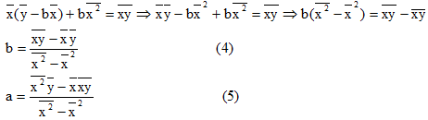

Вариант 6

Числовые характеристики распределения – моменты, асимметрия, эксцесс, квантили, квартили, процентили.

Переход от M(X) к M(X2) позволил лучше учесть влияние на математическое ожидание того возможного значения, которое велико и имеет малую вероятность. Поэтому вводится *начальный момент порядка k* – случайной величины X называют математическое величины Xk: *.* Также целесообразно рассматривать центральный момент порядка k случайной величины X. **

*Асимметрия теоретического распределения* – называют отношение центрального момента третьего порядка к кубу среднеквадратического отклонения . Асимметрия положительна, если 'длинная часть' кривой распределения расположена справа от математического ожидания; Асимметрия отрицательна, если 'длинная часть' кривой расположена слева от математического ожидания.

*Эксцесс распределения .* Если эксцесс положительный, то кривая имеет более высокую и острую вершину; Если эксцесс отрицательный, то кривая имеет более низкую и плоскую вершину;

*y – квантиль ty* — такое число, что данная случайная величина попадает левее его с вероятностью, не превосходящей: *y. ty*=F-1(*y*), где F-1(*y*) – функция, обратная функции распределения F(*y*).

0.25-квантиль называется первым (или нижним) квартилем;

0.5-квантиль называется медианой или вторым квартилем;

0.75-квантиль называется третьим (или верхним) квартилем.

p-ой *перценти́лью* называют квантиль уровня α = p / 100. При этом обычно рассматривают *перцентили* для целых p, хотя данное требование не обязательно. Соответственно, медиана является 50-ой *перцентилью*, а первый и третий квартиль — 25-ой и 75-ой *перцентилями*. В целом, понятия квантиль и перцентиль взаимозаменяемы, также, как и шкалы исчисления вероятностей — абсолютная и процентная. Перцентили также называются процентилями или центилями.

Применение АКФ и ВКФ в геофизике

АКФ: 1) Оценка корреляционных свойств сигналов (аномалий) и помех. 2) Расчёты весовой функции и частотной характеристики оптимальных фильтров базируются на знании АКФ сигнала и помех. 3) Трансформация наблюденного поля. 4) Разделение наблюденного участка на однородные по статистическим характеристикам участки. 5) Оценка глубины залегания источников аномалий в магнито- и гравии разведкепо интервалам корреляции. 6) Проверка стационарности наблюдённого поля может быть осуществлена по отношению двух оценок дисперсии АКФ. 7) Оценка разрешающей способности сейсмической записи.

ВКФ: 1) Оценка корреляции свойств сигналов. 2) Оценка простирания сигналов 3) Оценка отношения сигнала/помеха

Вариант 7

Непараметрическая статистика.

В основе метода выделения сигналов на фоне помех лежит предположения о нормальности закона распределения. Но предположение о нормальном законе распределения помех не всегда имеет место на практике. Построение непараметрической статистики не требует предположения относительно вида распределения. При решении задачи обнаружения сигнала на фоне помех распределения последних может носить любой характер. Отказ при построении алгоритмов выделения сигналов от конкретного вида распределения помех, кстати, как и самих сигналов, если они представлены случайным процессом, позволит обнаружить сигналы в тех случаях, когда параметрические способы не являются эффективными. Использование непараметрических способов обработки геофизических данных связано с применением знаковых, ранговых и знаково-ранговых статистик.

Ранговые коэффициенты корреляции и их значимость.

В том случае, когда определяется взаимосвязь между случайными величинами X,Y(физ. параметрами), распределёнными не по нормальному закону, а произвольно, зависимость между X и Y следует оценивать с помощью коэффициентов ранговой корреляции. *Ранговая корреляция по Спирману.* Отдельным значениям переменных присваиваются ранговые места. Коэффициент корреляции рангов Спирмэна (р) основан на рассмотрении разности рангов значений результативного и факторного признаков и может быть рассчитан по формуле , где D = Nx - Ny , т.е. разность рангов каждой пары значений х и у; n - число наблюдений. Коэффициенты ранговой корреляции весьма близки к соответствующим значениям коэффициентов Пирсона (исходные переменные имеют нормальное распределение). Ещё одним вариантом - *ранговый коэффициент корреляции Кендала.* В этом методе одна переменная представляется в виде монотонной последовательности в порядке возрастания величин; другой переменной присваиваются соответствующие ранговые места. Ранговый коэффициент корреляции Кендэла(τ) можно определить по формулегде S = P + Q.

Ряд Фурье в декартовых координатах.

Ряд Фурье — представление произвольной функции f с периодом τ в виде ряда

,,, Числа a0, an и bn (n=1,2…) называются коэффициентами Фурье функции f.

Амплитудный и фазовый спектр

Для тригонометрической формы ряда Фурье вводится амплитуда  и фаза  m-ой гармоники, связанные с коэффициентами Фурье соотношениями: , 

Распределение амплитуд гармонических составляющих сигнала  в зависимости от частоты (номера гармоники) называется *амплитудным спектром*, распределение фаз этих составляющих  от частоты – фазовым спектром. Амплитудный и фазовый спектры периодического сигнала являются линейчатыми, дискретными, они состоят из отдельных «линий», соответствующих дискретным частотам: 0; f1;2f1;f2 и т.д. Значение амплитудного  и фазового  спектров рассчитываются относительно принятого начала отчёта.

Вариант 8

Нормальный закон распределения случайной величины, плотность вероятности. Основные числовые характеристики и свойства

Плотность распределения 

Функция распределения  где  и  - параметры распределения. ,  При =0 и =1 получаем , . Причём Ф(-х)=1-Ф(х). Для нормального распределения почти всё отклонение от среднего , укладывается в интервале . Формула попадания случайной величины на заданный интервал (x1,x2). . Вероятности попадания случайной величины в интервалах ,,: P1=

P2=

P3=

Способ оценки диапазона возможных значений называется «правило трёх сигм».  Асимметрия и эксцесс нормального закона равны нулю.

Ряд Фурье в полярных координатах

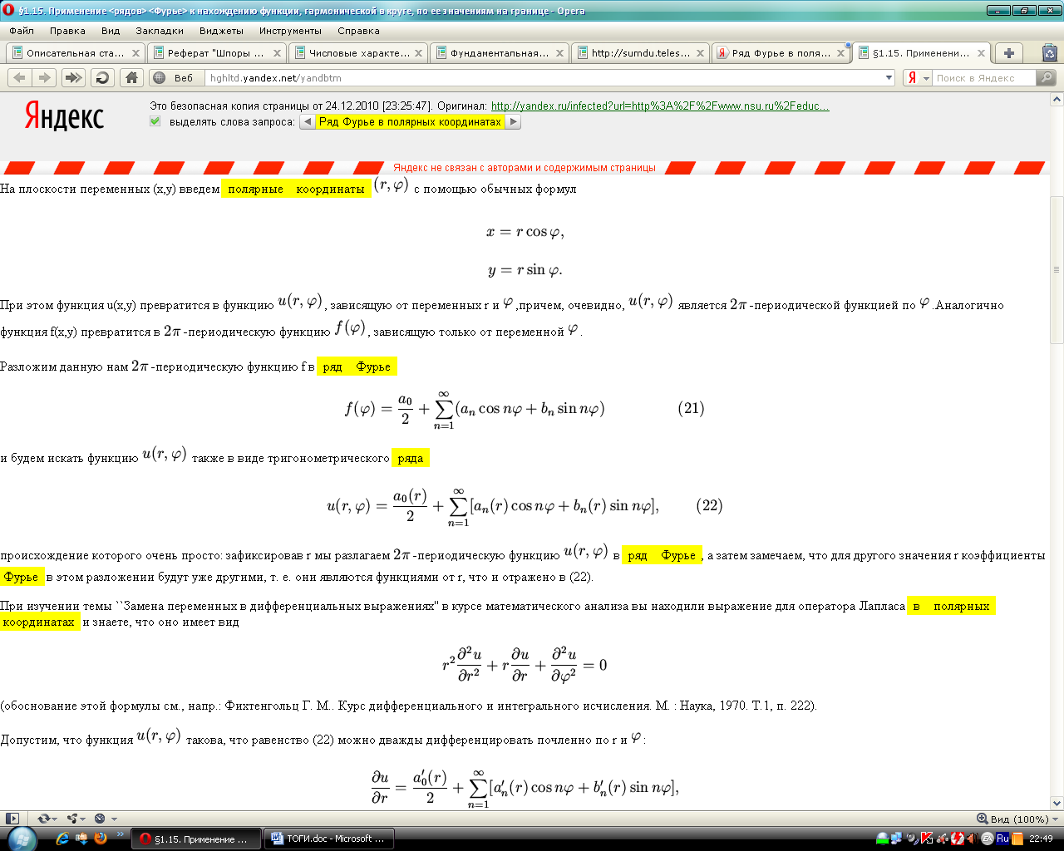

Амплитудный и фазовый спектр

Для тригонометрической формы ряда Фурье вводится амплитуда  и фаза  m-ой гармоники, связанные с коэффициентами Фурье соотношениями: , 

Тригонометрическая форма ряда Фурье: 

Распределение амплитуд гармонических составляющих сигнала  в зависимости от частоты (номера гармоники) называется *амплитудным спектром*, распределение фаз этих составляющих  от частоты – фазовым спектром. Амплитудный и фазовый спектры периодического сигнала являются линейчатыми, дискретными, они состоят из отдельных «линий», соответствующих дискретным частотам: 0; f1;2f1;f2 и т.д. Значение амплитудного  и фазового  спектров рассчитываются относительно принятого начала отчёта.

Вариант 9

Равномерный закон распределения случайной величины.

C плотностью 

и функцией распределения 

Среднее значение и дисперсия случайной величины, распределённой по равномерному закону, равны соответственно MX=(a+b)/2 и DX=(b-a)2/12.

Вероятность попадания случайной величины в интервал (x1,x2): P(x1<X<x2)=(x2-x1)/(a-b)

Асимметрия, ввиду симметрии плотности, равна нулю, а эксцесс равен – 1,2;

Биноминальный закон

Биноминальное распределение - это распределение вероятностей возможных чисел появления события А при n независимых испытаниях, в каждом из которых событие А может осуществиться с одной и той же вероятностью Р(А) = р = const. Кроме события А может произойти также противоположное событие Ā, вероятность которого Р(Ā) =1-р = q.

Вероятность того, что при n испытаниях событие А наступит m раз: ;

 - число сочетаний появления события А. М(m)=np - математическое ожидание частоты появления события А при n независимых испытаниях; D(m)=npq - дисперсия частоты появления события А;

Закон Пуассона

Принимает последовательно значения X=0,1,2,…,m… с вероятностью  и дискретной функции распределения 

Для закона Пуассона =D=a, a – параметр распределения. Закон Пуассона ассиметричен и его асимметрия A=, а эксцесс E=1/a, т.е. распределение право асимметрично и имеет положительный эксцесс.

Метод наименьших квадратов.

f(x) эта некая функция, конкретный вид которой не известен, известен лишь ее общий вид. МНК позволяет зная общий вид функции найти ее конкретный вид (коэффициенты) который наилучшим образом вписывается в экспериментальные данные. Основная идея МНК состоит в том, чтобы при нахождении конкретного вида функции минимизировать сумму квадратов ошибок во всех исходных уравнениях. Иными словами нужно свести к минимуму функцию: 

Выравнивание

Выравнивание – замена нелинейной зависимости линейного вида и в обратном пересчёте параметров линейной регрессии. Таким образом, метод выравнивания заключается в следующем: предполагая, что между x и y существует зависимость определенного вида, находят некоторые величины  и , которые при сделанном предположении оказываются связаны линейной зависимостью. Затем для заданных значений ивычисляют соответственные значенияии зображают их графически. Из графика легко увидеть, близка ли зависимость междуик линейной и, следовательно, подходит ли выбранная формула или нет.(→lny=lna+bx→Y=Ax+B)

Вариант 10

Основы выборочного метода изучения экспериментальных данных.

Суть этого метода: если по результатам изучения сравнительно небольшой ее части можно получить с достаточной для практики достоверностью необходимую информацию о всей совокупности, то нет необходимости в сплошном наблюдении. Часть объектов исследования, определенным образом избранная из более обширной совокупности, называется выборкой, а исходная совокупность, из которой взята выборка, — генеральной (основной) совокупностью. Число элементов в выборке называется объемом выборки (обозначается n).

Требование к выборке

Важным требованием к выборке является ее репрезентативность, то есть правильная представимость в ней пропорций генеральной совокупности. Достижению репрезентативности может способствовать такая организация эксперимента, при которой элементы выборки извлекаются из генеральной совокупности случайным образом. Обычно в статистике различают три типа значений переменных: количественные, номинальные и ранговые.

Первичный ряд

Рядом распределения в статистике называется упорядоченное распределение

единиц совокупности на группы по какому- либо варьирующему признаку.

Статистические данные представлены в рядах распределения. Статистические данные без какой-либо систематизации образуют первичный ряд.

Вариационный ряд

Вариационный ряд последовательность каких-либо чисел, расположенная в порядке возрастания их величин. Например, В. р. чисел 1, —3, 8, 2 имеет вид —3, 1, 2, 8. Промежуток между крайними членами В. р. называют интервалом варьирования, а длину этого интервала — размахом.

Формы представления статистических данных.

Существует 3 основных формы представления статистических данных: 1)Текстовая – включение данных в текст, применяется при малом количестве цифровых данных; 2)Табличная – представление данных в таблицах; 3)Графическая – выражение данных в виде графиков.

Гистограмма

Гистограмма - один из вариантов столбиковой диаграммы, позволяющий зрительно оценить распределение статистических данных, сгруппированных по частоте попадания в определенный (заранее заданный) интервал. Достоинства метода: 1)Наглядность, простота освоения и применения. 2)Управление с помощью фактов, а не мнений. 3)Позволяет лучше понять вариабельность, присущую процессу, глубже взглянуть на проблему и облегчить нахождение путей ее решения. Недостатки метода: Интерпретация гистограммы, построенная по малым выборкам, не позволяет сделать правильные выводы.

Ряд Фурье в комплексной форме.

Пусть функция f (x) определена в интервале [−π, π]. Применяя формулы Эйлера можно записать ряд Фурье данной функции в комплексной форме: ,где,,. Комплексная форма ряда Фурье алгебраически проще и более симметрична. Поэтому, она часто используется в физике и прикладных расчетах.

Амплитудный и фазовый спектр

Комплексные коэффициенты ряда Фурье позволяют непосредственно выразить амплитуды гармоник и их начальные фазы. Амплитуда k-й гармоники равна  и её начальная фаза 

Распределение амплитуд гармонических составляющих сигнала  в зависимости от частоты (номера гармоники) называется *амплитудным спектром*, распределение фаз этих составляющих  от частоты – фазовым спектром. Амплитудный и фазовый спектры периодического сигнала являются линейчатыми, дискретными, они состоят из отдельных «линий», соответствующих дискретным частотам: 0; f1;2f1;f2 и т.д. Значение амплитудного  и фазового  спектров рассчитываются относительно принятого начала отчёта.

Вариант 11

Функция Лапласа

Производится n испытаний, где вероятность появления А постоянна и равна p(0<p<1). Вероятность Pn(k1,k2)-вероятность того что событие A появится в n испытаниях от k1 до k2. По теореме Лапласа: , где , При решении задач, требующих применение теоремы Лапласа, пользуются специальными таблицами, так как  не выражается через элементарные функции. Для удобства делаем . Ф(x)-функция Лапласа.

Вероятность попадания в интервал числовой оси для нормально распределенной случайной величины.

Функция распределения  где  и  - параметры распределения. При =0 и =1 получаем , . Причём Ф(-х)=1- Ф(х). Ф(0)=0,5. Ф(-1)=-0,1587. Ф(1)=0,8413. Для нормального распределения почти всё отклонение от среднего , укладывается в интервале . Формула попадания случайной величины на заданный интервал (x1,x2). . Вероятности попадания случайной величины в интервалах ,,: P1=; P2=; P3=

«Правило трёх сигм»

Поскольку все значения случайной величины, а именно 99,7% укладывается в интервал 3σ, способ оценки диапазона возможных значений называется «правило трёх сигм». Из этого правила следует приближенный способ определения:

Дискретные преобразования Фурье

Формулы интегральных преобразований Фурье непрерывных функций преобразуются для дискретных данных в формулы, включающие суммы. Такие преобразования называются дискретными преобразованиями Фурье (ДПФ).

Прямое дискретное преобразование Фурье, которое позволяет получать дискретный спектр Х(k) по дискретному сигналу x(i), может быть выполнено по формуле  где k-номер гармоники(дискретной частоты в спектре), i-номер точки в исходном сигнале, δT – шаг дискретизации исходного сигнала, N – количество точек в исходном сигнале.

Обратное дискретное преобразование Фурье позволяет по дискретному спектру получить дискретный сигнал во временной области. Оно выполняется по формуле . Главной особенностью ДПФ являются периодичность дискретного спектра. Второй важной особенностью является наличие граничной частоты в дискретном спектре.

Вариант 12

Связь между коэффициентом корреляции и коэффициентами уравнения линейной регрессии

Связь 

Явление подмен частот

При дискретизации с частотой Fd<2FN невозможно отличить частоты больше частоты Найквиста FN от частот главного диапазона (0- FN). Поэтому, если в изучаемом сигнале имеются составляющие частоты выше FN, **to** их энергия будет отражена в главный диапазон спектра симметрично относительно FN. Это объясняет необходимость максимального подавления в анализируемом сигнале частот выше частоты Найквиста.

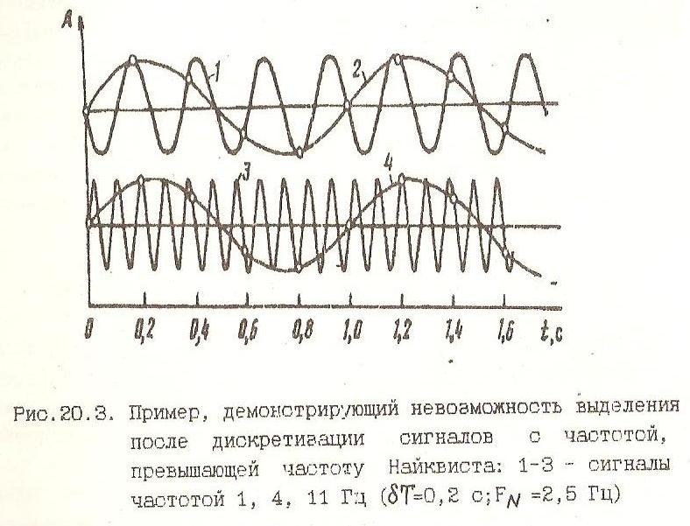

Частота Найквиста

Важной особенностью дискретного преобразования Фурье является наличие граничной частоты в дискретном спектре. Если ненулевые значения ординат спектра выходят за пределы этой границы по частоте, то невозможно точное восстановление по спектру функции x(t). Такой наивысшей из частот спектра является частота FN = 1/(2δT) ***=*** Fd/2. Эта частота соответствует периоду, равному двум шагам дискретизации. Она играет важную роль в понимании результатов применения преобразований Фурье к дискретным данным и носит название частоты Найквиста. Частота Найквиста соответствует точке спектра Х(k) с номером k= целая чаcть [N/2]. ИЛИ

Исходный сигнал в результате разложения представляется суммой синусоидальных и косинусоидальных функций вида  и , частоты которых кратны основной частоте , иначе они называются *гармониками основной частоты*, их периоды , а амплитуды  и . Наивысшей из частот является частота  Эта частота соответствует периоду, равному двум интервалам отсчёта, и называется *частотой Найквиста*.

Вариант 13

Интервальные оценки, их свойства.

Интервальный метод оценивания параметров распределения случайных величин заключается в определении интервала (а не единичного значения), в котором с заданной степенью достоверности будет заключено значение оцениваемого параметра. Интервальная оценка характеризуется двумя числами – концами интервала, внутри которого предположительно находится истинное значение параметра. Иначе говоря, вместо отдельной точки для оцениваемого параметра можно установить интервал значений, одна из точек которого является своего рода "лучшей" оценкой. Интервальные оценки являются более полными и надежными по сравнению с точечными, они применяются как для больших, так и для малых выборок. Совокупность методов определения промежутка, в котором лежит значение параметра Т, получила название методов интервального оценивания.

Способы построения интервальных оценок на примере оценки математического ожидания

Прямое и обратное интегральное преобразования Фурье.

Для непериодических функций следует естественным образом полагать, что период их бесконечно велик (Т→∞). При этом последовательность частот гармоник становится непрерывной и мы получаем интеграл  Тут обединены два интегральных преобразования Фурье: прямое , обратное ; Заметим, что для непериодической функции спектр является непрерывным (сплошным).

Функция X(f) называется Фурье-образом функции x(t), а функция x(t) - оригиналом. Преобразования Фурье позволяют выполнять переход из временной области в частотную: от оригинала к образу (прямое преобразование Фурье) и обратно от спектра к временному представлению (обратное преобразование Фурье). Фурье-образ X(f) изучаемой непериодической функции x(t) является комплексной величиной.